07 апреля 2020 г. (вторник)
Дисциплина: Математика
Группа: № 74
Урок № 84-85
Тема: Сфера и шар.
Цель: ознакомиться с понятием касательной плоскости к сфере, формулой площади поверхности шара (площади сферы).
Литература: Геометрия. 10-11 классы: учеб. для общеобразоват. организаций: базовый и углубл. уровни / Л.С. Атанасян, В.Ф. Бутузов [и др.] – М.: Просвещение, 2013.
Материалы урока: !!! РИСУЕМ ПРАВИЛЬНО, НЕ МЕНЕЕ 5 СМ!
Изучить и законспектировать теоретический материал стр. 143-144 (до п.69).
 | Любое сечение шара плоскостью – круг, центром которого является или центр шара, или основание перпендикуляра, опущенного из центра шара на секущую плоскость. Плоскость, проходящая через центр шара называется диаметральной плоскостью. Сечение шара диаметральной плоскостью называется большим кругом, а сечение сферы – большой окружностью.
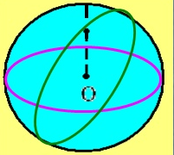 | Центр шара – центр его симметрии.  Каждая диаметральная плоскость шара является его плоскостью симметрии.
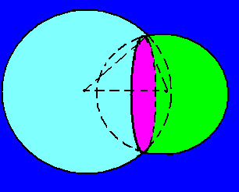 | Пересечение двух сфер – окружность.
Задача.
Напишите уравнение сферы радиуса R = 7 с центром А(1; – 2; 3).
Решение.
Уравнение сферы имеет вид (х – х_{А})² + (у – у_{А})² + (z – z_{А})² = R², где А(х_{А}; у_{А}; z_{А}) – центр,
R – радиус.
(х – 1)² + (у – (–2))² + (z – 3)² = 7²; (х – 1)² + (у + 2)² + (z – 3)² = 49.
Домашнее задание: решить задачу № 576 стр.150; прислать в электронном виде реферат: «Тела вращения в моей профессии»
ФОТОГРАФИРУЕМ И ОТСЫЛАЕМ ЕЛЕНЕ АНАТОЛЬЕВНЕ
ВСЕ ВЫПОЛНЕННЫЕ ДОМАШНИЕ ЗАДАНИЯ И КОНТРОЛЬНЫЕ РАБОТЫ!!!!!!!!

